Caso de Uso Reporte

Reporte de Muestras asignadas por Analista

Sistema de Control de Muestras

Versión 1.0

Elaborado por ­­­­­­­­­­­­________________________

Fecha Elaboración 15/07/2024

Historial Revisiones

|  |  |  |  |
| --- | --- | --- | --- |
| **Nombre** | **Fecha** | **Descripción del Cambio** | **Versión** |
|  | 15/07/2024 | Definición inicial | 1.0 |
|  |  |  |  |
|  |  |  |  |
|  |  |  |  |
|  |  |  |  |
|  |  |  |  |

# Introducción

Definir los reportes relacionados con el sistema de gestión de muestras.

# Objetivo

Generar los reportes relacionados con el sistema de gestión de muestras.

# DEFINICIÓN DEL CASO DE USO

## Nombre del Reporte

Reporte de Muestras asignadas por Analista

## Descripción

El reporte de muestras asignadas por analista permitirá al usuario visualizar los campos registrados de la solicitud de muestra de acuerdo con el analista asignado.

## Actores

* + 1. **Usuarios del sistema.**
       1. **Rol del reporte: RN01**
          1. **Rol:** Usuario de consulta
    2. **Sistema de Muestras:** de ahora en adelante lo llamaremos sistema.

## Pre-condiciones:

* + 1. El sistema debe estar activo.
    2. Base de datos debe estar activa.
    3. El usuario debe contar con el rol.
    4. El usuario deberá haber ingresado al menú, Servicios, Sistema de Control de Muestras-SCM, Reportes, “Reporte de Muestras asignadas por Analista”.

## Formato a utilizar

### **Encabezado del reporte**

* Titulo del Reporte (“Reporte de Muestras asignadas por Analista”)
* Usuario
* Fecha y hora de generado el reporte

### **Parámetros de consulta: RN1**

* Rango de Fechas (Tipo Calendario/Dato o valor ingresado por usuario)
  + Desde (**RN1**, **RN2**)
  + Hasta (**RN1, RN2**)
* Analista (Tipo Selección) (**RN3, RN2**)
* Número de Muestra (Dato o valor ingresado por usuario) (**RN5, RN2**)

### **Columnas del reporte**

#### **No. :** Correlativo secuencial para identificar cada línea del reporte.

#### **Nombre Analista:** Nombre del analista que tiene asignada la muestra o el listado de analistas que dieron tramite a la solicitud de muestras.

#### **Estado de la Muestra:** Estado de muestra asociado al número de muestra en base de datos.

#### **Estado de la Solicitud:** Estado de la solicitud asociado al número de muestra en base de datos.

#### **Fecha de Inicio de Análisis:** Fecha asociada al número de muestra cuando contado a partir que la muestra cambie de estado de “RE-Registrada” a “AN- En Análisis”.

#### **Número de Muestra:** Número de la muestra generada de forma automática al finalizar el ingreso de la solicitud.

#### **Tipo de Solicitud:** Tipo de solicitud asociada al número de muestra en base de datos.

#### **NIT del Contribuyente:** NIT del proveedor asociado al número de muestra en base de datos.

#### **Nombre del Contribuyente:** Nombre del proveedor asociado al número de muestra en base de datos.

#### **Nombre del Solicitante:** Nombre del solicitante asociado al número de muestra en base de datos.

#### **Fecha de Fin de Análisis:** Fecha asociada al número de muestra contada hasta que la solicitud pase a estado “Finalizada”.

#### **Descripción del Producto:** Descripción del producto asociado a la solicitud de muestra de acuerdo con el número de muestra en base de datos.

# Reglas de Negocio

# (RN1) Cuando el usuario haga clic en el botón Buscar, los campos en “Rango de Fechas” serán campos obligatorios (RN4) y deberán solicitar los parámetros “Desde” “Hasta”, la fecha colocada en “Hasta” no podrá ser menor a la fecha colocada en “Desde”; caso contrario deberá mostrar el mensaje: “La fecha fin de consulta no puede ser menor a la fecha inicio, verifique Rango de Fechas”.

El rango máximo de consulta será de 1 año calendario caso contrario; deberá mostrar el mensaje: “El rango máximo de consulta corresponde a 1 año”. Si el sistema no encuentra resultados mostrar el siguiente mensaje “No se encontraron solicitudes en el rango de fechas seleccionado”.

El sistema deberá mostrar todos los resultados de los parámetros ingresados para generar el reporte.

El rango de fechas corresponderá a la fecha de creación de la solicitud, por lo tanto se debe mostrar todas las solicitudes que su fecha de creación se encuentre en el rango de fechas seleccionado.

# (RN2) Cuando el usuario haga clic en el botón Limpiar Filtro, todos los campos deberán borrar la información ingresada para permitir realizar una nueva búsqueda.

# (RN3) Analista: Mostrara un listado de usuarios de acuerdo con el actor “Analista de Laboratorio” definido según rol en las reglas de negocio. RN01 RN16. Ver Reglas de negocio Sistema de Muestras

El usuario podrá seleccionar un registro o “Todos” el sistema deberá mostrar el resultado del analista seleccionado o de todos los analistas. Los resultados del reporte dependerán si se ingresa un campo especifico o si se ingresa rango de fechas; tomar en consideración que todos los parámetros son incluyentes y excluyentes entre sí.

**(RN4)**  El sistema valida que fueron completados los campos obligatorios, El sistema muestra mensaje al usuario: “Ver AN02, No. 1”. Ver reglas de negocio Sistema de Muestras.

# (RN5) Número de Muestra: podrá ser ingresado por el usuario de acuerdo con la regla de negocio RN06. Ver Reglas de negocio Sistema de Muestras

Cuando el usuario ingrese Número de Muestra el sistema deberá validar que el Número de Muestra exista en base de datos, caso contrario deberá mostrar el siguiente mensaje “El Número de Muestra ingresado no existe en base de datos, por favor verifique que lo ingresó correctamente”.

Si el sistema no encuentra resultados mostrar el siguiente mensaje “No se encontraron Muestras con los parámetros ingresados”. Los resultados del reporte dependerán si se ingresa uno o más parametros; tomar en consideración que todos los parámetros son incluyentes y excluyentes entre sí.

# Información adicional

* Cuando el usuario haga clic en el botón Buscar, el usuario podrá visualizar el reporte según **Anexo I**.
* Cuando el usuario haga clic en el botón **EXCEL** podrá exportar el reporte directamente por medio de la consulta a formato Excel (*.xlsx).
* El reporte deberá mostrar los resultados en relación al **Anexo I**.
* Ver Reglas de Negocio Sistema de Muestras

# Requerimientos suplementarios o no funcionales

# Anexos

**Anexo I: Resultados del Reporte de Muestras asignadas por Analista**

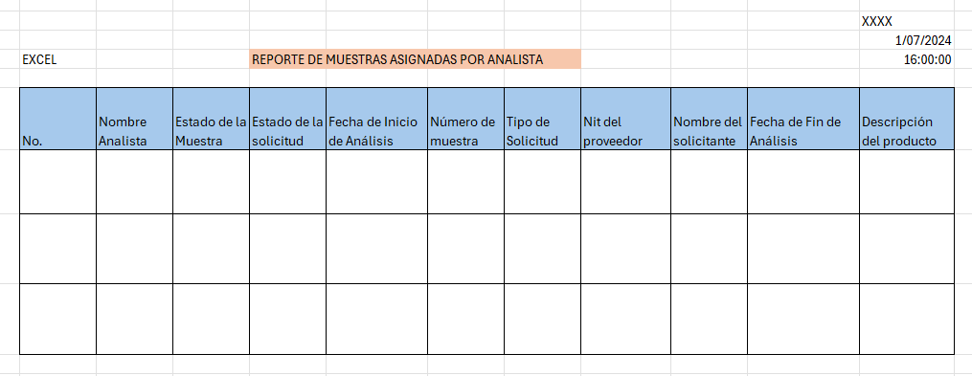

# Firmas